

Einladung zur ordentlichen Mitgliederversammlung des
Turnverein Heppenheim 1864/91 e.V.
für die Jahre 2019 und 2020
am Montag, 28. Juni 2021 um 19:00 Uhr
Sporthalle am Starkenburg-Gymnasium, Gerhart-Hauptmann-Straße 21,
64646 Heppenheim

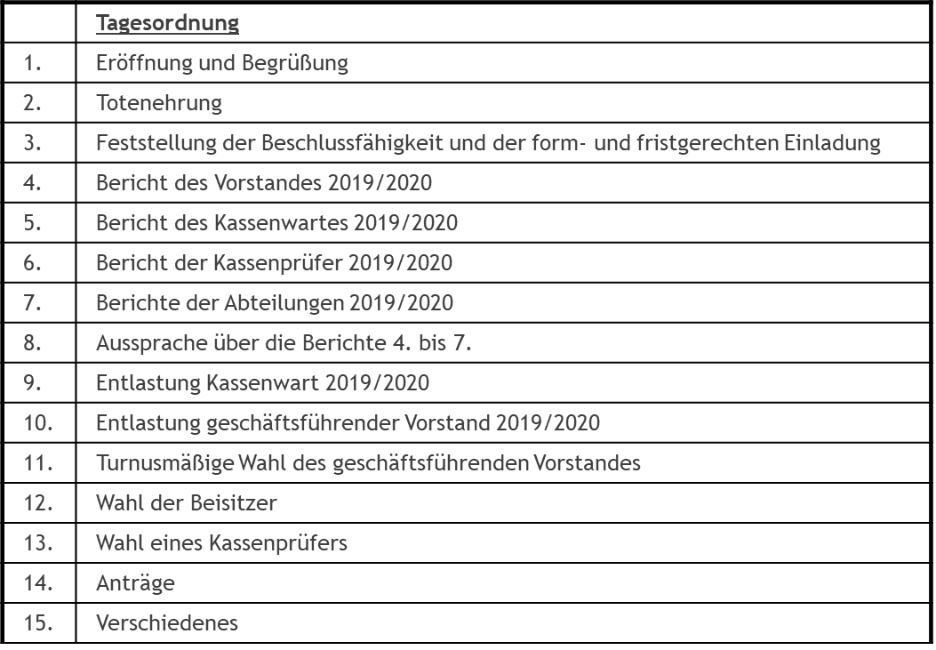

Bis zum heutigen Tage sind keine Anträge für die o.g. ordentliche Mitgliederversammlung eingegangen. Nach dem heutigen Tage eingehende Anträge können erst in der nächsten ordentlichen Mitgliederversammlung im Jahr 2022 behandelt werden.

Bei Teilnahme an der Mitgliederversammlung beachten Sie bitte das ausgehängte Hygienekonzept und tragen eine medizinische Maske.

Karl-Heinz Krauß
1. Vorsitzender TVH
31. Mai 2021

